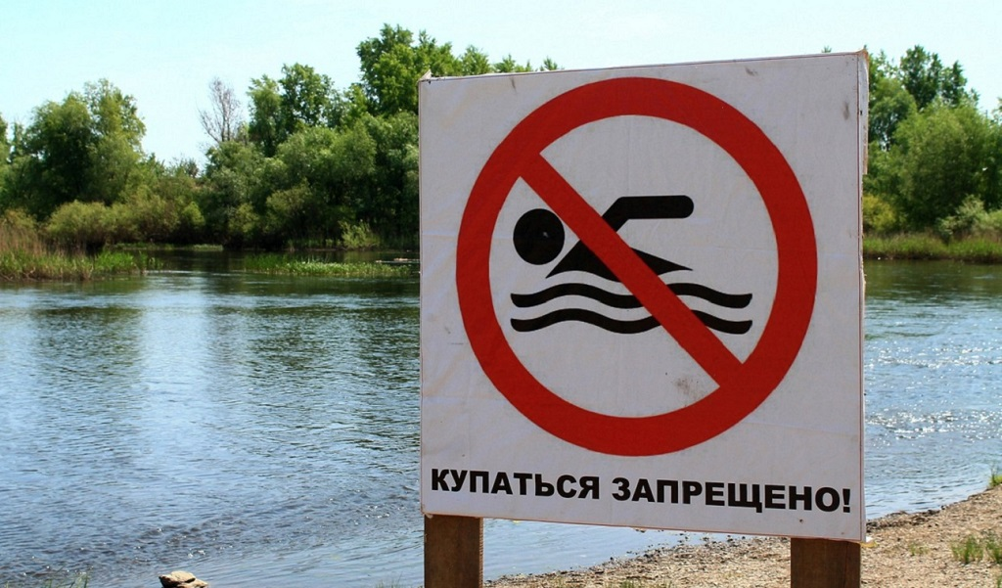

О не допущении купания на водных объектах общего пользования детей в возрасте до 16 лет без сопровождения родителей

В Ростовской области 10 июня 2025 года принят Закон «О внесении изменений в статьи 1 и 2 Областного закона «О мерах по предупреждению причинения вреда здоровью детей, их физическому, интеллектуальному, психическому, духовному и нравственному развитию».
Согласно данному закону, дети, не достигшие возраста 16 лет, не могут в любое время суток осуществлять купание на водных объектах общего пользования без сопровождения родителей (лиц, их заменяющих) или лиц, осуществляющих мероприятия с участием детей.

